Отчёт
о деятельности депутата Городской Думы
муниципального образования «Город Астрахань»
Лимонова Владимир Михайловича
за 2020 год

- Количество встреч с гражданами, мероприятий на округе, обращений
12 встреч.
4 мероприятия
8 обращений
- Основные тематики обращений
Помощь в связи по ЖКХ
- Отработка обращений (что сделано) – отправка запросов, выполнение мероприятий по обращениям и др.
Письмо в Лукойл
Письмо в Ростелеком
Письмо в МРСК
Письмо в Водоканал
Звонок в Энергосбыт
Обращение в Чистый город
Изготовление мусорных площадок
- Участие в городских мероприятиях
Новогодние подарки малоимущим и ветеранам
- Участие в заседаниях комитетов и Думы
90% посетил все.
- Освещение депутатской деятельности в СМИ
Освещение на портале Astrakhan.ru
- Фотоотчет

2020 г.

Сентябрь.

ул. Августовская

Проблема: Мусорная площадка была переоборудована под крупногабаритный мусор, однако жители думали что с неё просто убрали баки и продолжали выкидывать бытовые отходы в надежде что их уберут а баки вернут.

Решение: Были установлены ворота и размещены информационные стенды с описанием пользования площадкой. Также установлена система видеонаблюдения и видеопоток передается на ЕДДС города.

Было:
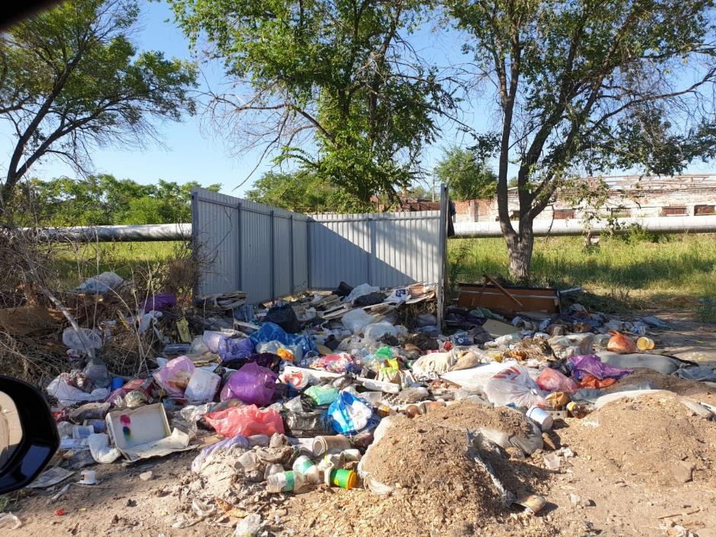

Стало:
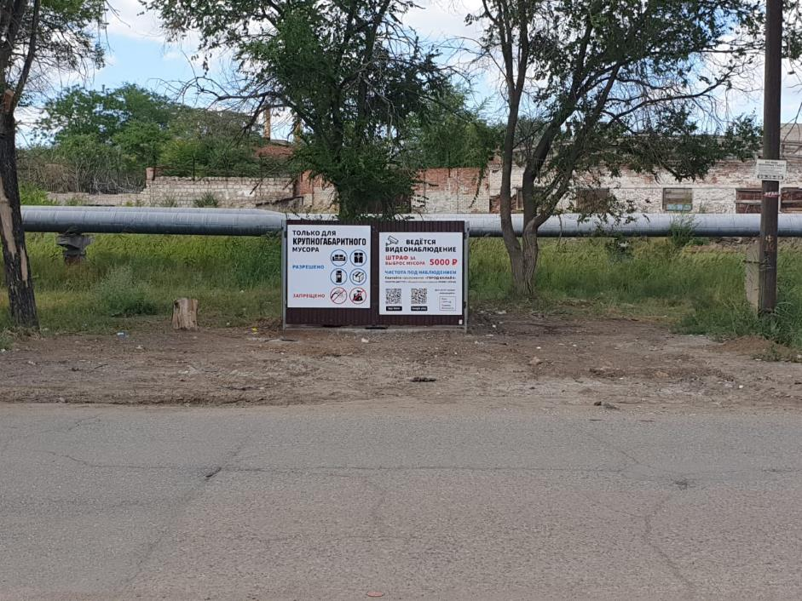

Локация:
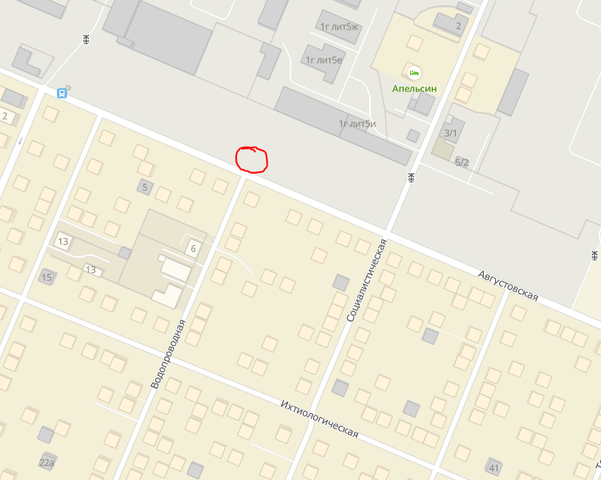

ул. Ботвина, 6/ Ботвина, 8
Проблема: Площадка была переоборудована под крупногабаритный мусор. Однако контейнер установлен рядом, что привело к накоплению и не вывозу мусора.
Решение: При взаимодействии с администрацией Ленинского района мусор был вывезен и контейнер установлен в правильное место.
Было:
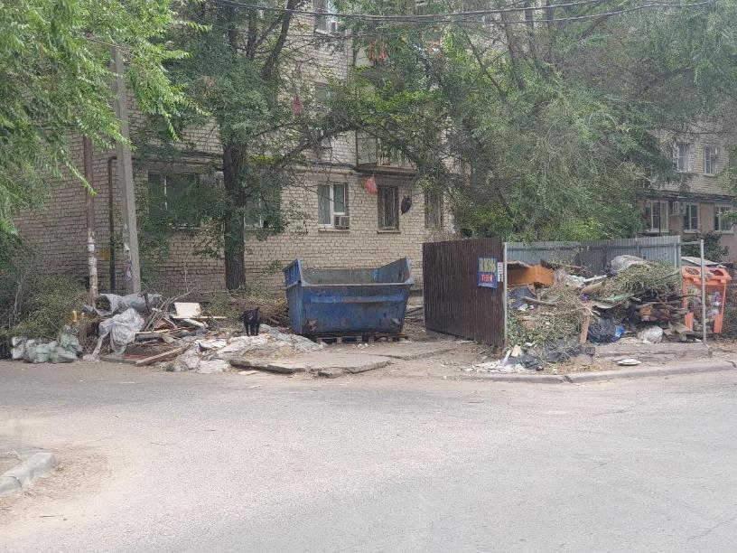
Стало:
Локация:
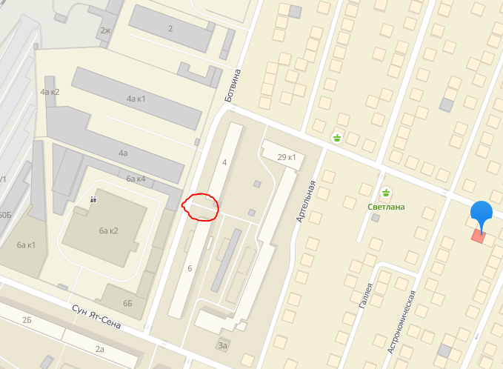

Ул. Яблочкова, 1г
Проблема: заросли камыша у магазина Магнит.
Решение: совместно с администрацией магазина наведен порядок.
Было:
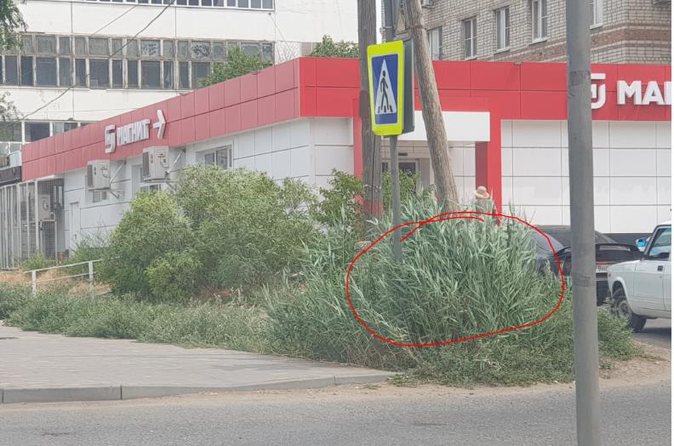
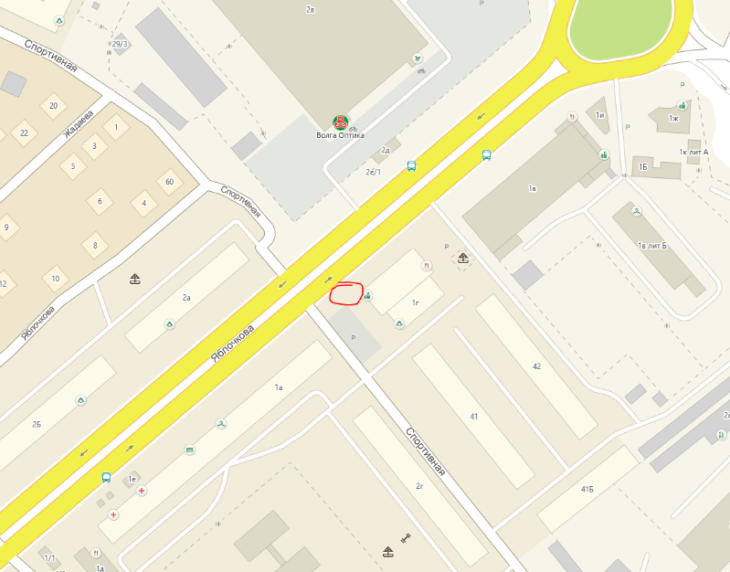
Ул. Водопроводная, 10
Пробелема: Старые деревья постоянно обламываются и падают на провода и на проезжую часть.
Решение: Совместно с жителями был организован спил и вывоз деревьев.
Было:
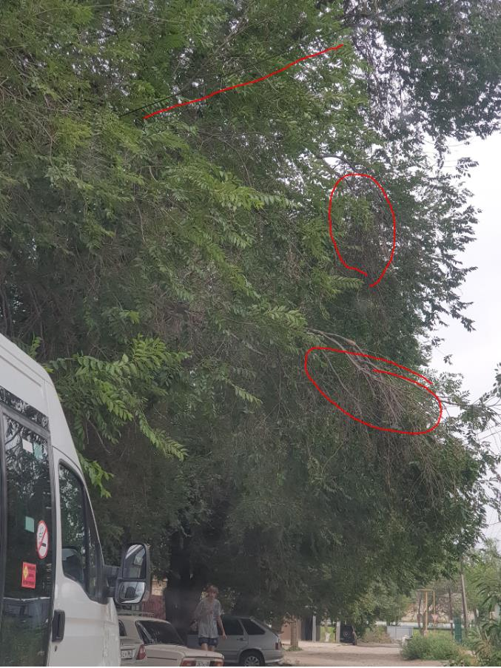
Стало:
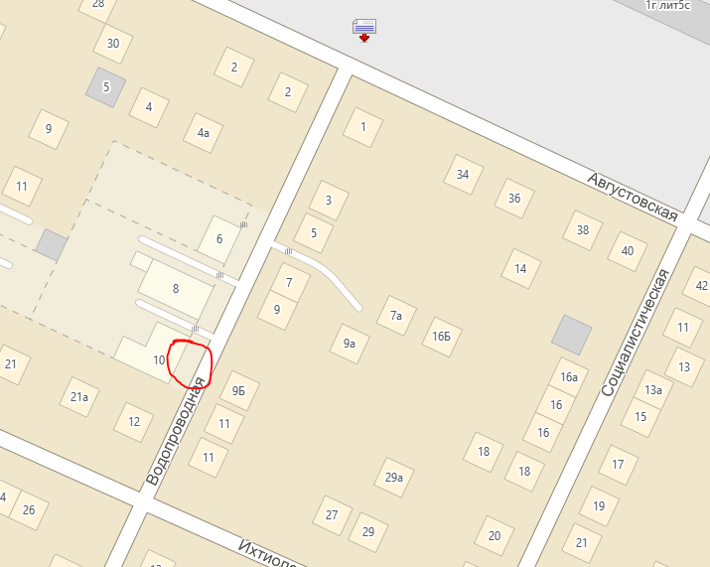

Ул. Авиационная
Проблема: Реконструкции дороги была в 2019 году, однако после работ водоканала, она находится в неприемлемом состоянии.
Решение: УКХиБ произвела ямочный ремонт.
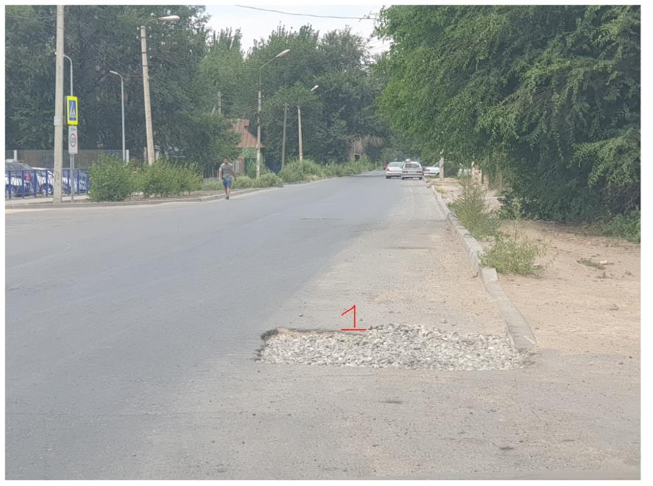
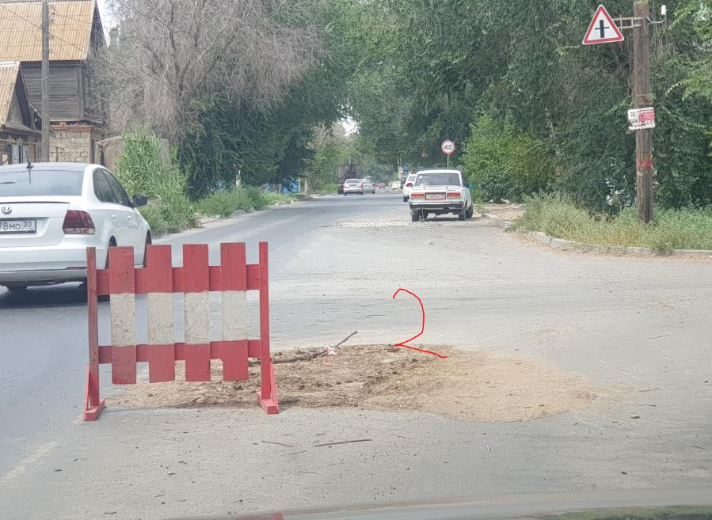
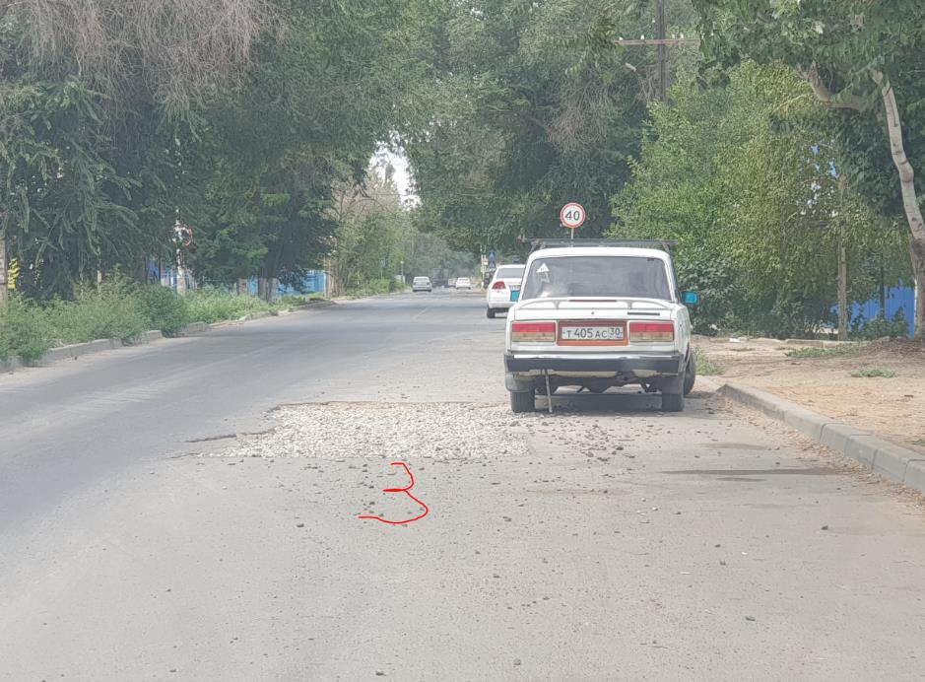
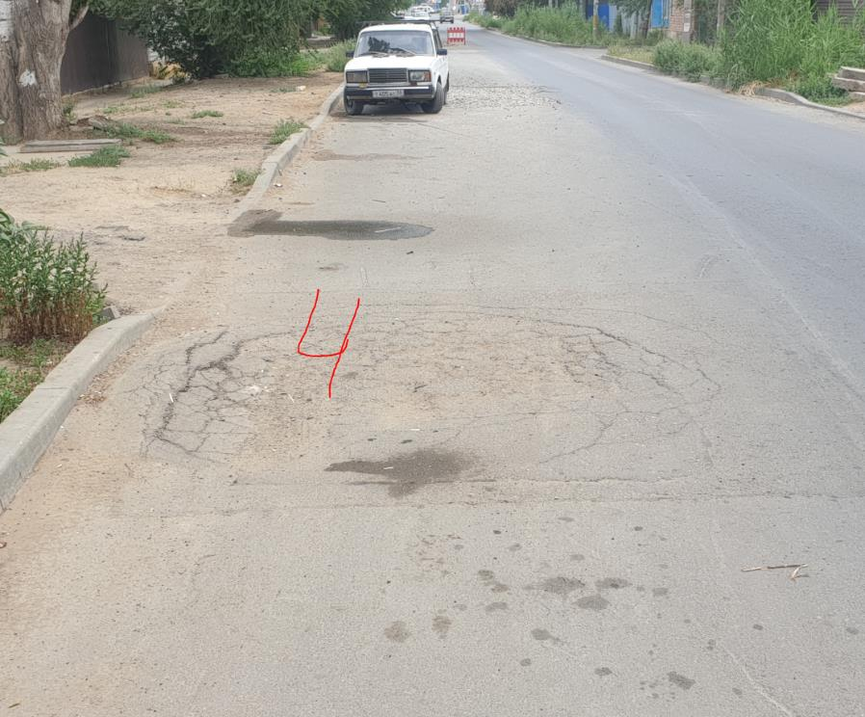

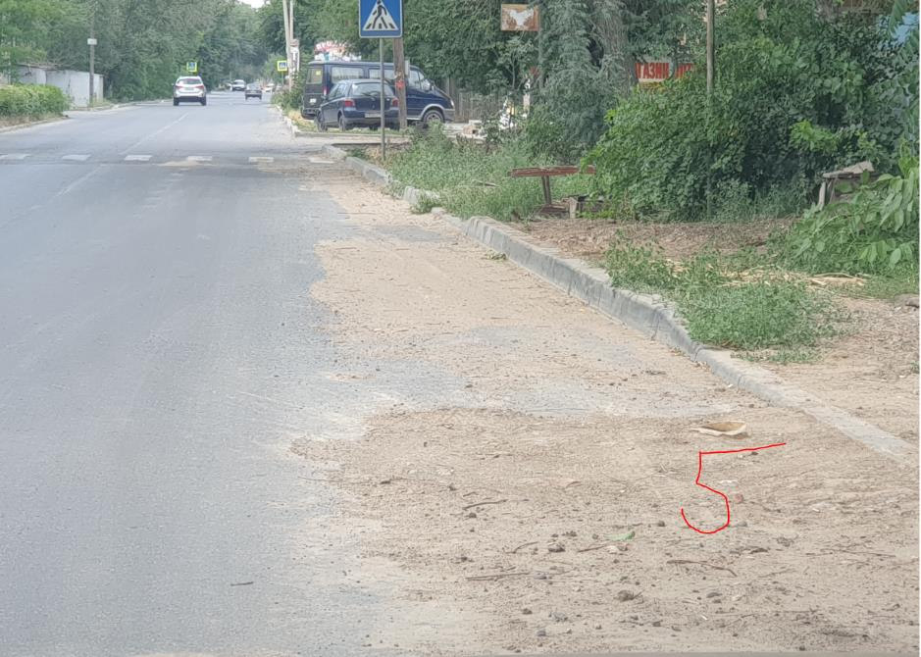

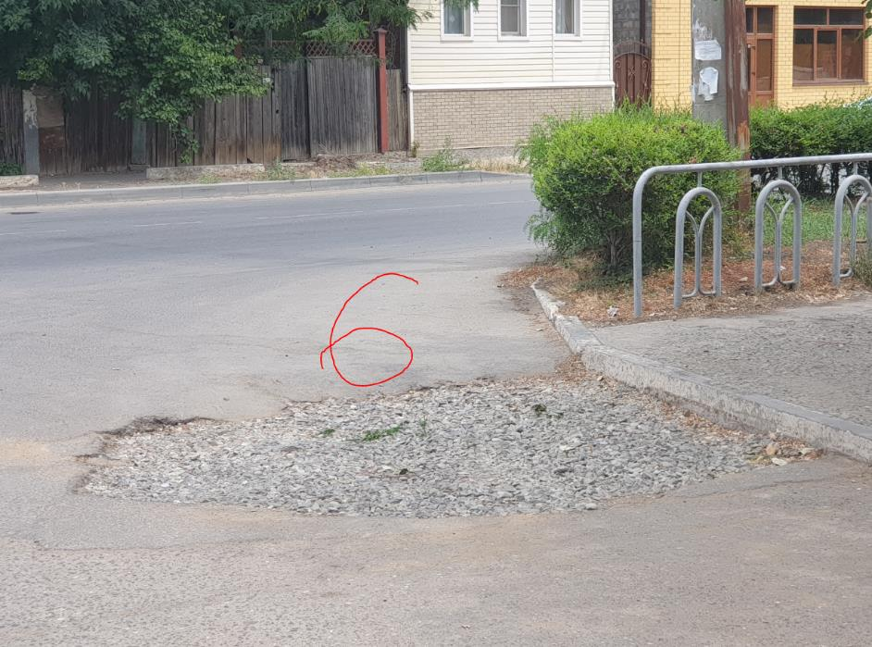

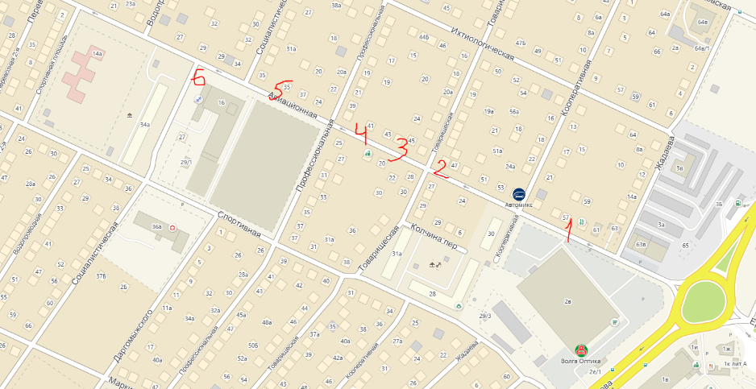

Ул. Ихтиологическая
Проблема:
В ходе ремонта коммунальными службами в районе образовались нарушения покрытия асфальта.
Решение: УКХиБ произвело ремонт.

Было:

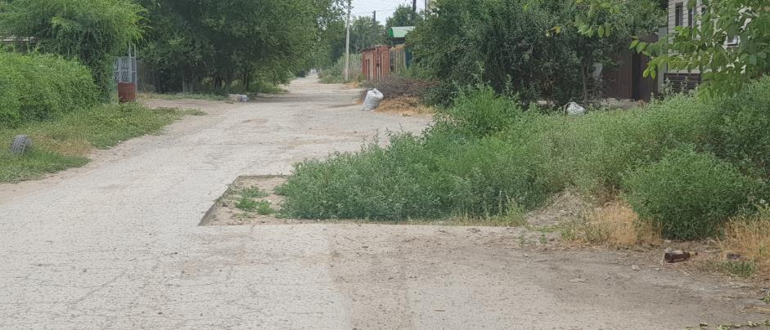
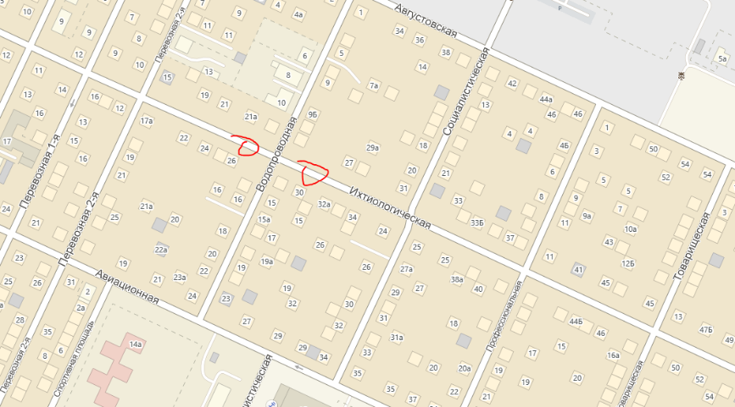

ул. Красноармейская, 31
Проблема:
Мусорная площадка была переоборудована под крупногабаритный мусор. Однако была не доделана.
Решение: Установка дополнительной стороны ограждения, размещение вывески, установка видеонаблюдения.

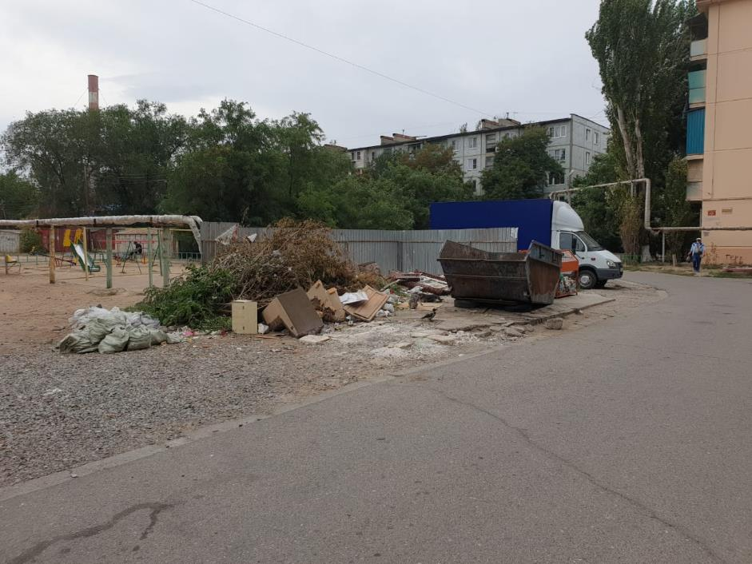
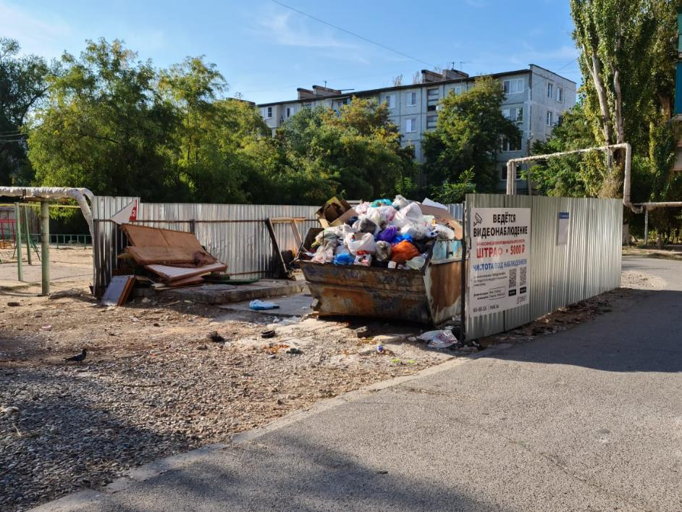
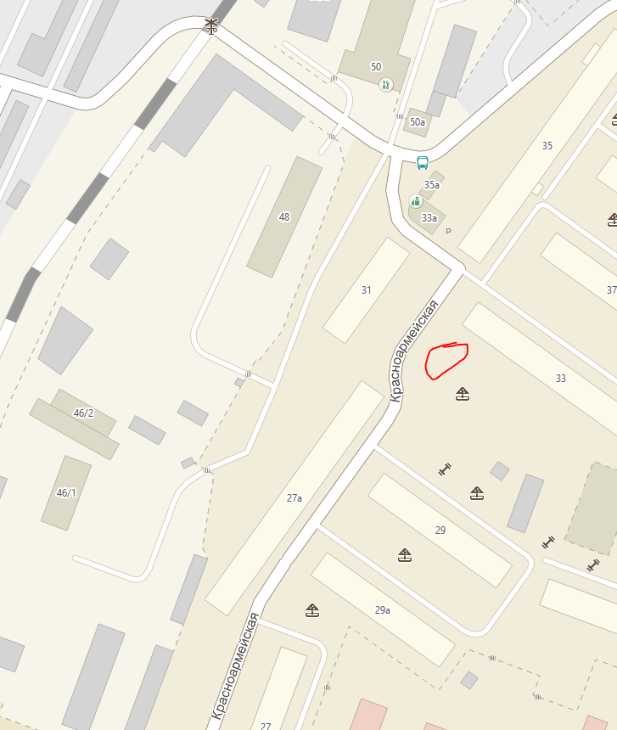

ул. Ботвина
Проблема: Мусорная площадка расположена около рынка “Маркина”. Из за сброса пищевых и бытовых отходов вокруг площадки было большое количество собак.
Решение: Площадка оборудована ограждениями и крышей. Установлена система видеонаблюдения.
